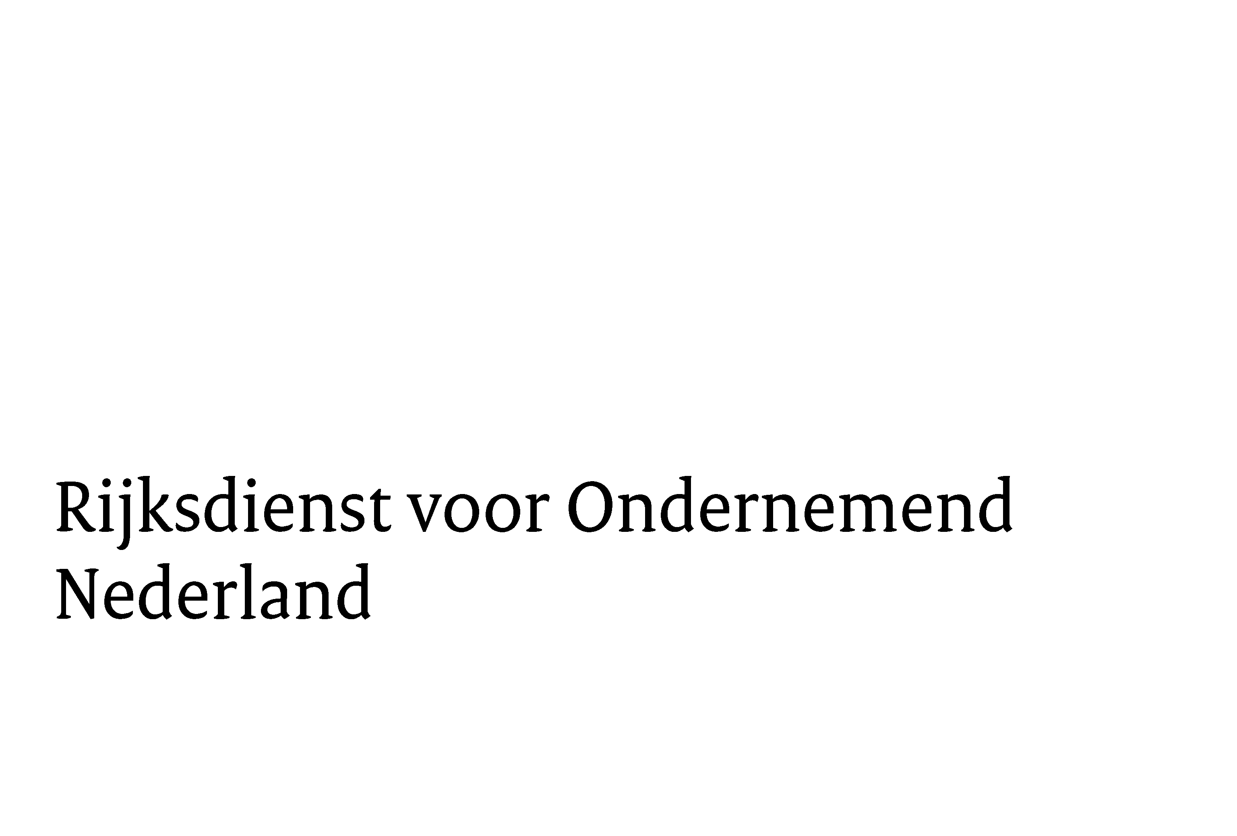

eindrapportage DHI

HAALBAARHEIDsstudie
In uw eindrapportage bij een haalbaarheidsstudie die u heeft uitgevoerd in het kader van DHI toont u aan dat de haalbaarheidsstudie gerealiseerd is. U toont daarnaast aan dat de activiteiten waarvoor subsidie is verleend, door u en door uw eventuele partners, zijn uitgevoerd. Wanneer bepaalde activiteiten door derden zijn uitgevoerd, dan toont u aan dat ook deze zijn uitgevoerd conform hetgeen er in de subsidieverlening is bepaald.

1. Projectgegevens
Land
Projectnummer
Projecttitel
Start- en einddatum van het project
Projectbudget
Verleende subsidie
Bedrijfsnaam aanvrager

2. inleiding

Beschrijving studie
- Beschrijf kort wat u met de haalbaarheidsstudie wilde onderzoeken.
- Zijn de in uw aanvraag opgenomen doelstellingen gehaald? Zo niet, wat is hiervan de onderbouwde reden?

3. Verloop studie

A.Beschrijving van het verloop en uitvoering versus planning
- Beschrijf activiteiten die in het kader van het project zijn uitgevoerd.
- Zijn alle activiteiten die in het projectplan stonden beschreven uitgevoerd?
- Is hierbij de activiteitenplanning gevolgd?
- Waar zitten eventuele afwijkingen en wat is daarvan de reden?

4. Verwachtingen

Beschrijving van de verwachtingen
- Wat zijn op grond van de uitvoering van de haalbaarheidsstudie uw onderbouwde verwachtingen ten aanzien van de realisatie van het project waarvoor u de studie heeft uitgevoerd? (wordt het project gerealiseerd, volgt er een aanbesteding, verwacht u een contract te sluiten en op welke termijn zal er door de klant een besluit worden genomen).
- Exportpotentieel: Geef een schatting van de waarde van de contracten die naar verwachting voor de betrokken subsidieontvanger(s) (en eventueel ook voor andere Nederlandse bedrijven) gerealiseerd worden.
- Geef daarbij aan op welke termijn u deze contracten verwacht te sluiten (minder dan 1 jaar, 1 tot 3 jaar of langer dan 3 jaar).
- Verwacht u dat de studie ook tot contracten bij andere klanten in het doelland gaat leiden? Zo ja, geef een korte toelichting.
- In het geval van ontwikkelingslanden: welke bijdrage aan lokale werkgelegenheid, ontwikkeling en productiviteitsverbetering levert het project bij realisatie (alleen indien u verwacht dat het project van de grond gaat komen).
- Concretiseer een en ander zoveel mogelijk.

5. resultaten

toelichting resultaten
- Zijn de in uw aanvraag opgenomen doelstellingen van de haalbaarheidsstudie gehaald?
- Hoe heeft uw buitenlandse klant op het rapport gereageerd?
- Geef een korte samenvatting van de belangrijkste conclusies van de studie.

6. REalisatie versus begroting

Toelichting op de verschillen in geraamde en werkelijke kosten
- Geef een toelichting op de gerealiseerde kosten ten opzichte van de begroting.
Licht afwijkingen > 25% -per individuele begrotingspost- toe (verplicht).

7. Projectorganisatie

A. Het projectteam
- Zijn er wijzigingen geweest in het oorspronkelijke projectteam?
- Zo ja, licht toe wat de impact daarvan is geweest en hoe dit is aangepakt?

B. Samenwerkingsverband
- Hoe is de samenwerking in het samenwerkingsverband verlopen?

D. Overige partijen
- Hoe is de samenwerking met de overige partijen verlopen?
- Zijn er wijzigingen ten opzichte van het projectplan geweest? Zo ja, licht toe wat de impact was en hoe dit is aangepakt.

8. financiering beoogd investeringsproject
- Beschrijf of in hoeverre de financiering opgenomen in het projectplan wordt gerealiseerd.
- Beschrijf hoe het project (na de studie) gefinancierd wordt.

9. Risico’s

a. Risico’s iMVO (internationaal maatschappelijk verantwoord ondernemen)
- Zijn er gedurende het project iMVO risico’s voorgevallen? Zo ja, licht toe.
- In hoeverre bent u van plan deze risico’s in de toekomst te voorkomen, mitigeren of compenseren?

B. Overige risico’s
- Geef aan of er mitigerende maatregelen genomen zijn om overige risico’s te beperken/ te voorkomen gedurende het project.
- Indien de technologie eerst gecertificeerd moest worden voor het op de markt werd gebracht, graag aangeven of de certificering gerealiseerd is.

10. Ontwikkelingsrelevantie (alleen voor dggf-landen)
- Geef aan op welke wijze het project heeft bijgedragen aan ontwikkelingsdoelstellingen ten aanzien van de doelmarkt:

1. Groei van de lokale werkgelegenheid in het doelland;
2. Duurzame overdracht van kennis en vaardigheden, technologie en innovatie;
3. Het verbeteren van de lokale productiekracht van de betrokken lokale onderneming.

11. Overige opmerkingen en bijzonderheden

Bijlagen

Voeg het rapport dat u heeft opgesteld voor uw buitenlandse klant als bijlage bij. Dit rapport is in lijn met de subsidieaanvraag/het projectplan en bevat het uiteindelijke projectontwerp en de uitwerking van de technische en/of financiële haalbaarheid van het beoogde investeringsproject (vaak in de vorm van een businessplan).

